30.01.2024 было осуществлено обновление ПК до версии 23.11.57053.
Однако на некоторых компьютерах не удаётся автоматически обновить клиентскую часть.
Выводятся такие окна:
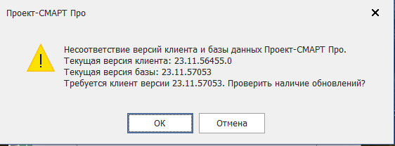

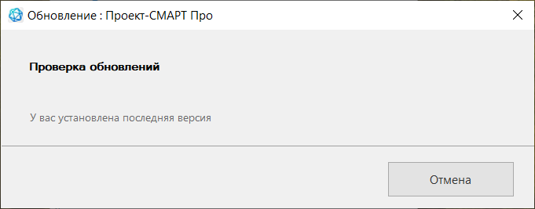
В таком случае необходимо обновить вручную.
Открываем параметры:
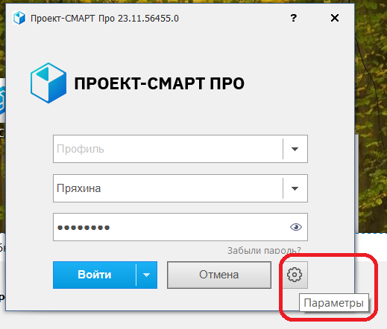
Переходим на вкладку "Обновление":
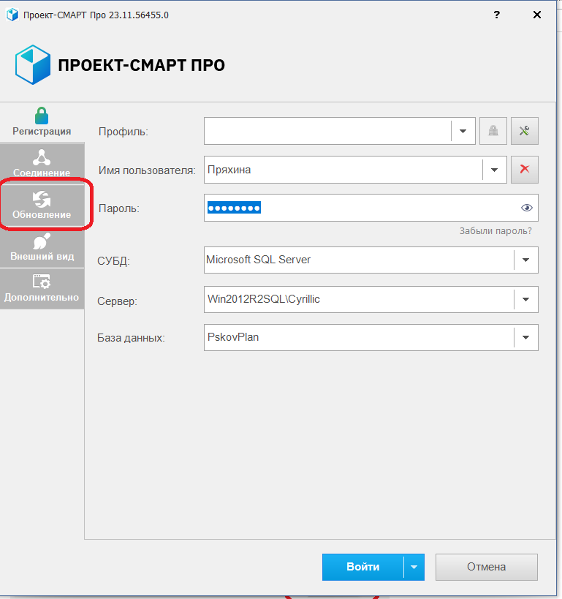
Нажимаем кнопку "Обновить":
